
Колледж информатики и дизайна
2025
«Информатика»

Содержание

Для обновления содержания нажмите на слове здесь правой кнопкой мыши и выберите пункт меню "Обновить поле"

Введение

Педагогический анализ результатов уровня знаний студентов первого курса по дисциплине «Информатика», полученных на базе основного общего образования, содержит информационные и аналитические материалы, адресованные представителям директората, заведующим отделениями, преподавательскому составу образовательной организации.
Информационные материалы включают обобщенную структуру измерительных материалов диагностического тестирования, тематическое наполнение которых соответствует содержательным линиям школьного курса дисциплины «Информатика».
Аналитические материалы предназначены для анализа и оценки качества подготовки первокурсников на основе результатов диагностического тестирования по дисциплине. Они представлены в формах, удобных для принятия организационных и методических решений:
- гистограммы плотности распределения результатов;
- диаграммы ранжирования отделений ссуза и специальностей по доле студентов, преодолевших пороговые значения при выполнении тестовых заданий (в процентах);
- карты коэффициентов решаемости заданий по темам;
- рейтинг-листы студентов.
По форме и положению гистограммы можно наглядно оценить характер распределения результатов тестирования, учитывая расслоение студентов по уровню подготовки.
Представленные материалы содержат диаграммы ранжирования отделений ссуза и специальностей по доле студентов, преодолевших пороговые значения при выполнении теста.
Карта коэффициентов решаемости заданий дает возможность выявить отдельные темы учебного предмета, освоенные первокурсниками на низком уровне, и оперативно устранить пробелы в знаниях, умениях и навыках, что весьма целесообразно для успешного освоения дисциплины «Информатика» в ссузе.
Рейтинг-листы представляют собой списки студентов с указанием процента правильно выполненных заданий диагностического теста (Приложение 1).
Информационно-аналитические материалы могут стать частью входного внутриссузовского контроля уровня знаний и умений студентов-первокурсников по дисциплине для проведения дальнейших мониторинговых исследований качества образования в ссузе.
Информационно-аналитические материалы сформированы на основе результатов диагностического тестирования, проведенного в период
c 1 августа по 30 декабря 2025 года.

Обобщенная структура измерительных материалов
для проведения диагностического тестирования
по дисциплине «Информатика»

№  п/п | Наименование темы | Перечень учебных элементов
1 | Измерение информации | знать: единицы измерения количества информации; принципы кодирования текстовой информации; алфавитный подход к измерению информационного объема текста  уметь: пересчитывать количество информации в различных единицах (битах, байтах, Кб, Мб, Гб); оценивать числовые параметры информационных объектов (объем памяти, необходимый для хранения информации)
2 | Кодирование информации | знать: основные принципы кодирования информации различной природы  уметь: кодировать и декодировать сообщения по заданным правилам
3 | Алгебра логики | знать: основные понятия алгебры логики, логические операции, истинность и ложность высказываний  уметь: определять истинность составного высказывания
4 | Информационное моделирование | знать: содержание понятия модель; существующие формы представления информационных моделей  уметь: ориентироваться в информации, организованной в виде таблицы, графа, дерева
5 | Сетевые сервисы: поиск информации в Интернете | знать: принципы поиска информации в сети Интернет; назначение логических связок при задании условий поиска  уметь: формулировать запросы к поисковым системам; находить количество найденных по запросу страниц
6 | Адресация в сети | знать: типы адресации в сети и правила записи адресов  уметь: записывать адреса в сети Интернет в соответствии с типом адреса и правилами его записи
7 | Графы и деревья | знать: содержание понятия графа, виды графов  уметь: решать задачи, связанные с анализом графов
8 | Позиционные системы счисления | знать: позиционные системы счисления, запись чисел в позиционных системах счисления, перевод целых чисел из одной позиционной системы счисления в другую  уметь: переводить целые числа из одной системы счисления в другую
9 | Поиск информации | знать: различные методы, инструменты и запросы при поиске и отборе информации  уметь: производить поиск информации в документах и файловой системе компьютера
10 | Текстовый процессор | знать: назначение, интерфейс и основные функции текстовых процессоров, приемы ввода, редактирования и форматирования текста  уметь: создавать текст посредством квалифицированного клавиатурного письма с использованием базовых средств текстовых редакторов; работать с фрагментами текста; форматировать страницу, символы, абзац; выполнять проверку правописания; включать в текст списки, таблицы, изображения, диаграммы, формулы
11 | Компьютерные презентации | знать: основные типы сценариев, используемых в компьютерных презентациях; основные возможности систем компьютерных презентаций, интерфейс программ, основные инструменты и режимы презентаций.  уметь: создавать несложную презентацию в среде типовой программы, совмещающей изображение, звук, анимацию и текст.
12 | Динамические (электронные) таблицы | знать: основные информационные единицы электронной таблицы: ячейки, строки, столбцы, блоки и способы их идентификации; типы данных, особенности ввода различных типов данных; основные функции (математические, статистические), используемые при записи формул в ЭТ; относительные и абсолютные ссылки; графические возможности табличного процессора  уметь: выполнять сортировку элементов диапазона ячеек; использовать формулы с абсолютной, относительной и смешанной адресацией; осуществлять вычисления с помощью основных математических, логических и статистических функций; строить графики и диаграммы
13 | Алгоритмы и исполнители | знать: что такое алгоритм; в чем состоят основные свойства алгоритма; способы записи алгоритмов: блок-схемы, основные алгоритмические конструкции: следование, ветвление, цикл  уметь: понимать запись алгоритма на естественном языке; выполнять трассировку алгоритма для известного исполнителя
14 | Алгоритмизация и программирование | знать: средства создания и выполнения программ; линейный алгоритм, условный оператор: полная и неполная формы, простые и составные условия; конструкцию «повторения»: циклы с заданным числом повторений, с условием выполнения  уметь: выполнять трассировку алгоритма, записанного на одном из языков программирования; выбирать алгоритм и выполнять его реализацию в виде программы на выбранном алгоритмическом языке

Результаты тестирования студентов по ссузу

Количественные показатели участия отделений ссуза
в диагностическом тестировании по дисциплине «Информатика»
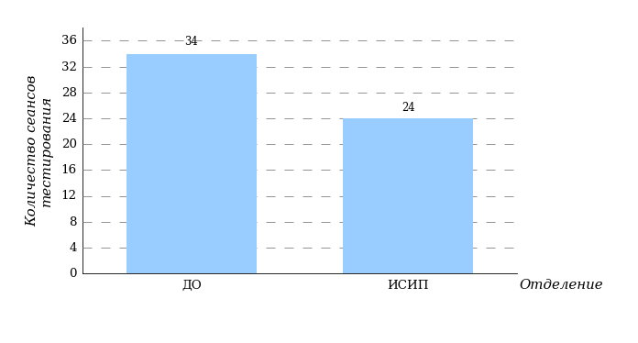
Гистограмма плотности распределения
результатов тестирования
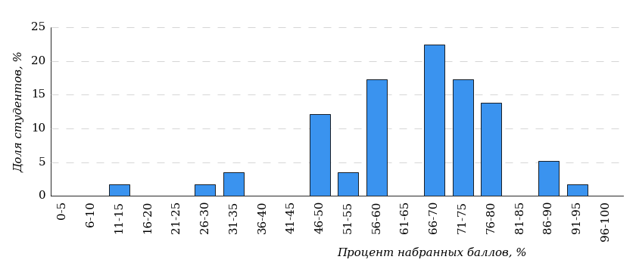

Процент правильно выполненных  заданий | Доля студентов
[80%-100%] | 20%
[60%-80%) | 56%
[40%-60%) | 15%
[0%-40%) | 9%
Всего | 100%

Диаграмма ранжирования отделений
по проценту студентов, правильно выполнивших
от 0% до 40% тестовых заданий
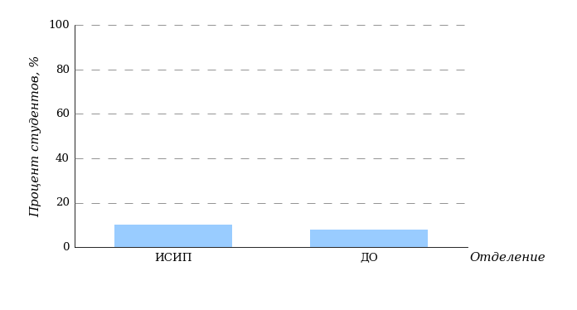
Диаграмма ранжирования отделений
по проценту студентов, правильно выполнивших
от 40% до 60% тестовых заданий
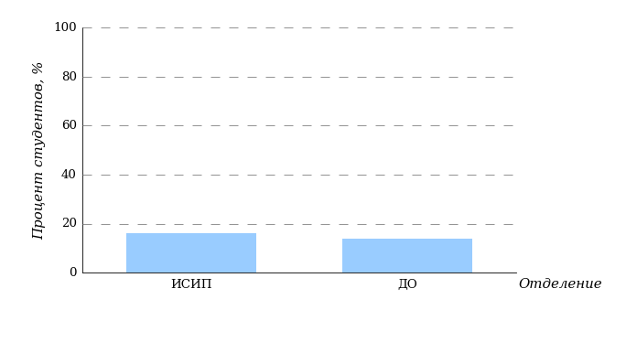
Диаграмма ранжирования отделений
по проценту студентов, правильно выполнивших
от 60% до 80% тестовых заданий
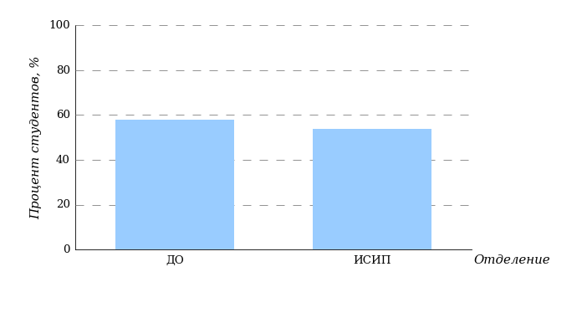
Диаграмма ранжирования отделений
по проценту студентов, правильно выполнивших
от 80% до 100% тестовых заданий
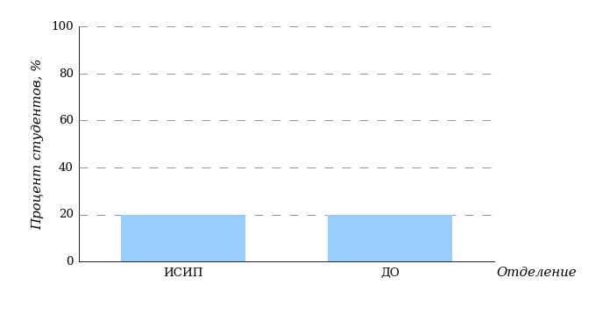

Результаты тестирования студентов по отделению

Дизайн(по отраслям) (ДО)

В тестировании участвовала специальность 54.02.01 «Дизайн (по отраслям)».

Гистограмма плотности распределения
результатов тестирования
Дизайн(по отраслям) (ДО)
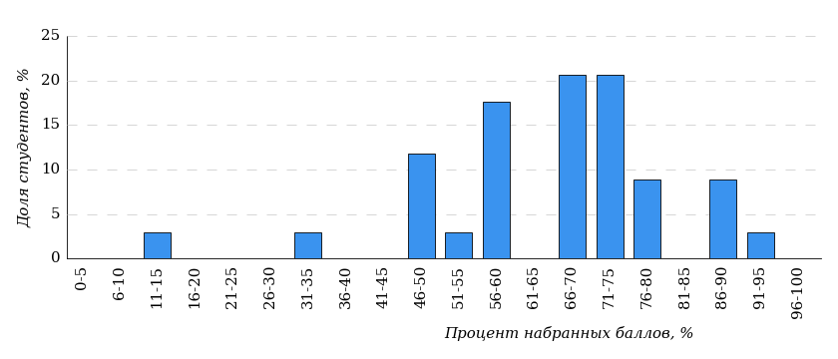

Процент правильно выполненных  заданий | Доля студентов
[80%-100%] | 20%
[60%-80%) | 58%
[40%-60%) | 14%
[0%-40%) | 8%
Всего | 100%

Диаграмма ранжирования специальностей
по проценту студентов, правильно выполнивших
от 0% до 40% тестовых заданий
Дизайн(по отраслям) (ДО)
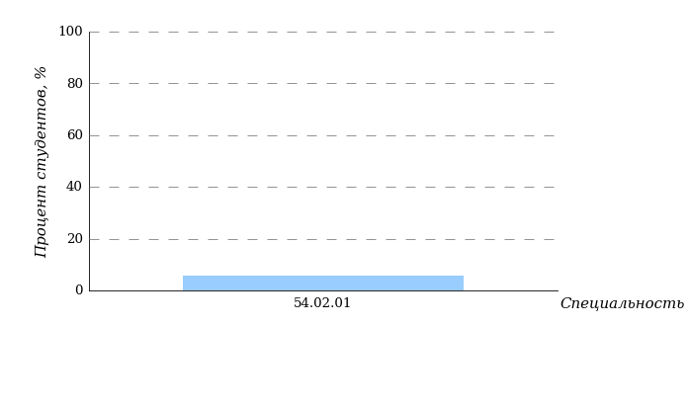
Диаграмма ранжирования специальностей
по проценту студентов, правильно выполнивших
от 40% до 60% тестовых заданий
Дизайн(по отраслям) (ДО)
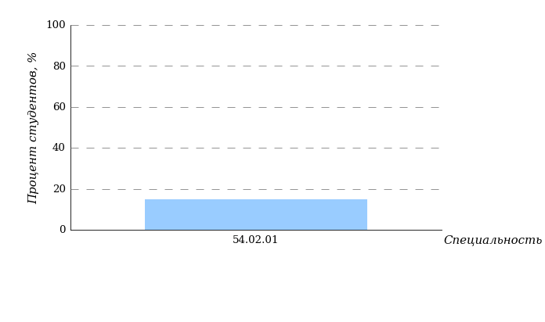
Диаграмма ранжирования специальностей
по проценту студентов, правильно выполнивших
от 60% до 80% тестовых заданий
Дизайн(по отраслям) (ДО)
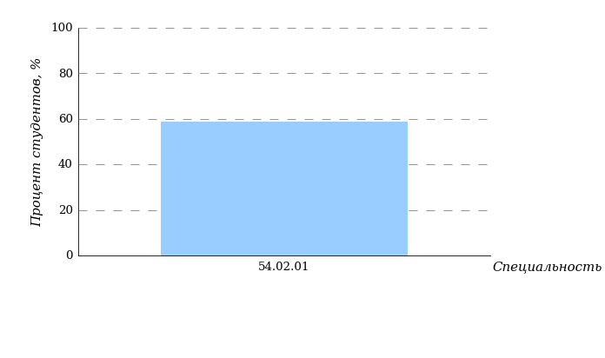
Диаграмма ранжирования специальностей
по проценту студентов, правильно выполнивших
от 80% до 100% тестовых заданий
Дизайн(по отраслям) (ДО)
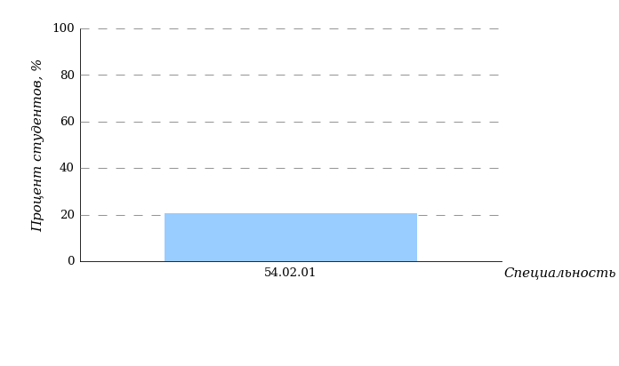

Информационные системы и программирование (ИСИП)

В тестировании участвовала специальность 09.02.07 «Информационные системы и программирование».

Гистограмма плотности распределения
результатов тестирования
Информационные системы и программирование (ИСИП)
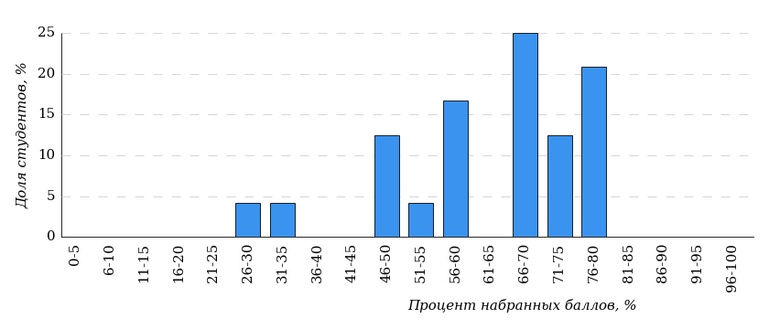

Процент правильно выполненных  заданий | Доля студентов
[80%-100%] | 20%
[60%-80%) | 54%
[40%-60%) | 16%
[0%-40%) | 10%
Всего | 100%

Диаграмма ранжирования специальностей
по проценту студентов, правильно выполнивших
от 0% до 40% тестовых заданий
Информационные системы и программирование (ИСИП)
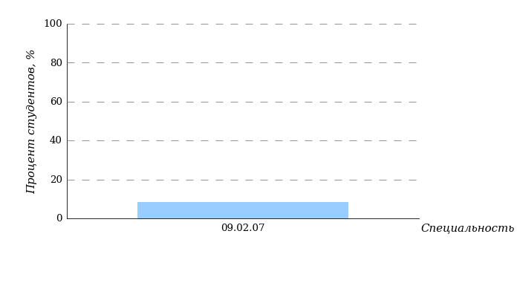
Диаграмма ранжирования специальностей
по проценту студентов, правильно выполнивших
от 40% до 60% тестовых заданий
Информационные системы и программирование (ИСИП)
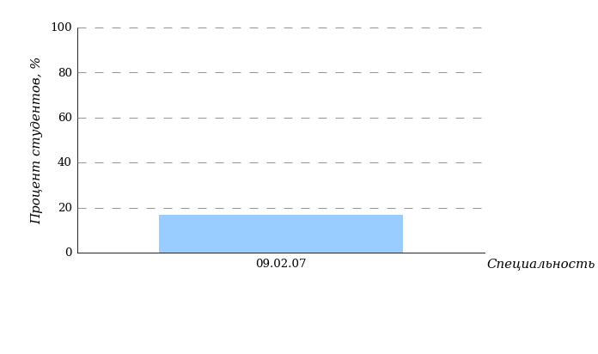
Диаграмма ранжирования специальностей
по проценту студентов, правильно выполнивших
от 60% до 80% тестовых заданий
Информационные системы и программирование (ИСИП)
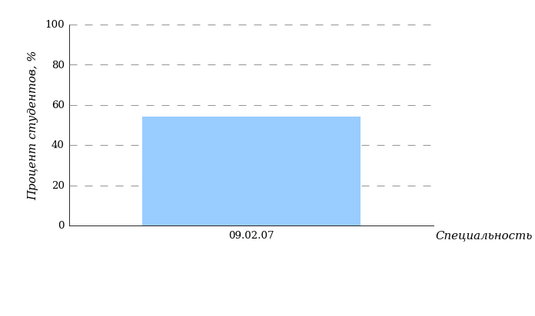
Диаграмма ранжирования специальностей
по проценту студентов, правильно выполнивших
от 80% до 100% тестовых заданий
Информационные системы и программирование (ИСИП)
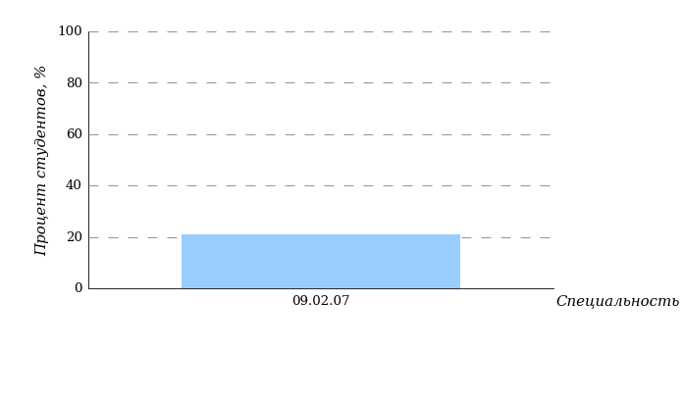

Результаты тестирования студентов по специальностям ссуза

Дизайн(по отраслям) (ДО)

Специальность 54.02.01 «Дизайн (по отраслям)»

Гистограмма плотности распределения
результатов тестирования

Процент правильно выполненных  заданий | Доля студентов
[80%-100%] | 20%
[60%-80%) | 58%
[40%-60%) | 14%
[0%-40%) | 8%
Всего | 100%

Карта коэффициентов решаемости заданий
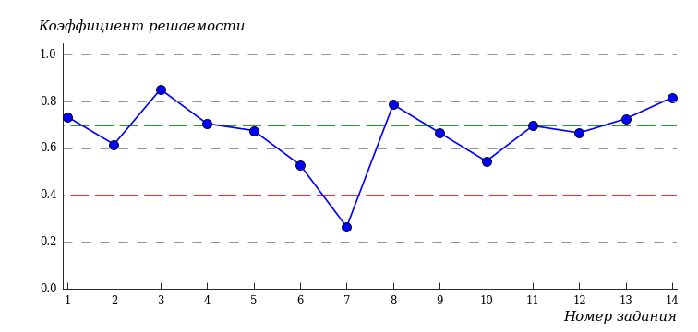
Карта коэффициентов решаемости заданий показывает, что студенты данной выборки
на низком уровне выполнили задания по следующим темам:
№7 «Графы и деревья»

Карта коэффициентов решаемости заданий по умениям
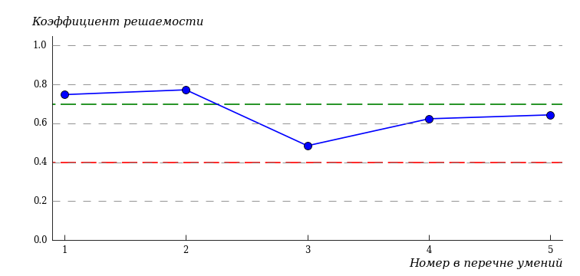
Карта коэффициентов решаемости заданий показывает, что студенты данной выборки
на невысоком уровне выполнили задания по следующим умениям:
№3 «Умения: использовать графы, деревья, списки при описании объектов и процессов окружающего мира»

№  умения | Умение
1 | Умения: распознавать и анализировать задачу и/или проблему; определять этапы решения задачи; выявлять необходимые ресурсы для решения задачи и/или проблемы; владеть актуальными методами работы; оценивать полученный результат
2 | Умения: понимать алгоритмы для конкретных задач; понимать код программы; записанный на одном из языков программирования, работать в среде программирования; записывать построенные алгоритмы; выполнять проверку, отладку кода программы
3 | Умения: использовать графы, деревья, списки при описании объектов и процессов окружающего мира
4 | Умения: искать информацию с применением правил поиска в базах данных, компьютерных сетях, файлах и каталогах компьютера
5 | Умения: создавать информационные объекты, в том числе: текстовые документы, презентации, диаграммы и графики

Информационные системы и программирование (ИСИП)

Специальность 09.02.07 «Информационные системы и программирование»

Гистограмма плотности распределения
результатов тестирования

Процент правильно выполненных  заданий | Доля студентов
[80%-100%] | 20%
[60%-80%) | 54%
[40%-60%) | 16%
[0%-40%) | 10%
Всего | 100%

Карта коэффициентов решаемости заданий
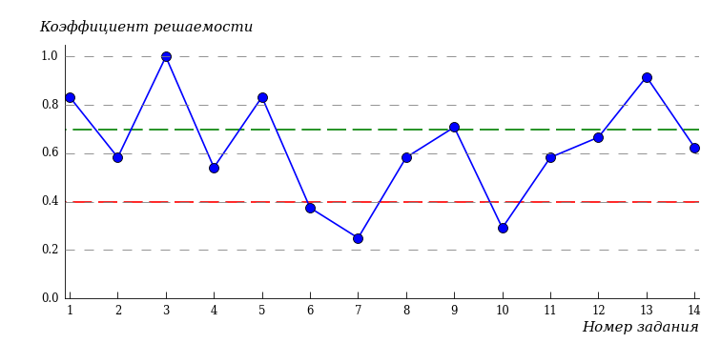
Карта коэффициентов решаемости заданий показывает, что студенты данной выборки
на низком уровне выполнили задания по следующим темам:
№6 «Адресация в сети»
№7 «Графы и деревья»
№10 «Текстовый процессор»

Карта коэффициентов решаемости заданий по умениям
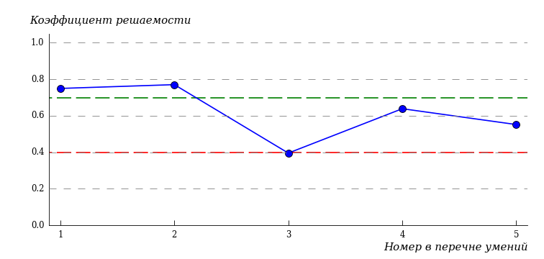
Карта коэффициентов решаемости заданий показывает, что студенты данной выборки
на низком уровне выполнили задания по следующим умениям:
№3 «Умения: использовать графы, деревья, списки при описании объектов и процессов окружающего мира»

№  умения | Умение
1 | Умения: распознавать и анализировать задачу и/или проблему; определять этапы решения задачи; выявлять необходимые ресурсы для решения задачи и/или проблемы; владеть актуальными методами работы; оценивать полученный результат
2 | Умения: понимать алгоритмы для конкретных задач; понимать код программы; записанный на одном из языков программирования, работать в среде программирования; записывать построенные алгоритмы; выполнять проверку, отладку кода программы
3 | Умения: использовать графы, деревья, списки при описании объектов и процессов окружающего мира
4 | Умения: искать информацию с применением правил поиска в базах данных, компьютерных сетях, файлах и каталогах компьютера
5 | Умения: создавать информационные объекты, в том числе: текстовые документы, презентации, диаграммы и графики

Приложение 1. Рейтинг-листы

Дизайн(по отраслям) (ДО)

Специальность 54.02.01 «Дизайн (по отраслям)»
Группа Д/25/09-о1

№ п/п | ФИО студента | Кол-во выполненных заданий | Кол-во баллов | Процент набранных баллов
1 | Гольтякова Полина Алексеевна | 14 из 14 | 13 | 86%
2 | Худякова Александра Дмитриевна | 14 из 14 | 13 | 86%
3 | Рудак Есения Михайловна | 14 из 14 | 12 | 80%
4 | Чупилко Полина Сергеевна | 14 из 14 | 12 | 80%
5 | Антонова Ирина Андреевна | 14 из 14 | 11 | 73%
6 | Родионова Екатерина Александровна | 14 из 14 | 11 | 73%
7 | Чудакова Анастасия Максимовна | 14 из 14 | 11 | 73%
8 | Абрамова Александра Георгиевна | 14 из 14 | 10 | 66%
9 | Бинётбекова Наджиба Тохировна | 14 из 14 | 10 | 66%
10 | Замалетдинова Арина Гамировна | 14 из 14 | 10 | 66%
11 | Корнев Дмитрий Кириллович | 12 из 14 | 10 | 66%
12 | Остапенко Кира Максимовна | 14 из 14 | 10 | 66%
13 | Полянская Татьяна Максимовна | 14 из 14 | 10 | 66%
14 | Иванникова Милана Романовна | 14 из 14 | 9 | 60%
15 | Полякова Джанэль Шеноловна | 14 из 14 | 9 | 60%
16 | Соколова Елизавета Андреевна | 14 из 14 | 9 | 60%
17 | Губий Анастасия Александровна | 13 из 14 | 7 | 46%
18 | Пенько Анна Евгеньевна | 7 из 14 | 2 | 13%

Группа Д/25/09-о2

№ п/п | ФИО студента | Кол-во выполненных заданий | Кол-во баллов | Процент набранных баллов
1 | Кадамшоева Найира Киматшоевна | 14 из 14 | 14 | 93%
2 | Владимирова Наталья Сергеевна | 14 из 14 | 13 | 86%
3 | Белозерова Анастасия Максимовна | 14 из 14 | 12 | 80%
4 | Аганина Вероника Ринатовна | 14 из 14 | 11 | 73%
5 | Сухорукова Дарья Олеговна | 14 из 14 | 11 | 73%
6 | Трунина Олеся Вадимовна | 14 из 14 | 11 | 73%
7 | Ульянова Елизавета Александровна | 14 из 14 | 11 | 73%
8 | Капитонов Андрей Павлович | 14 из 14 | 10 | 66%
9 | Ёров Аъзам Алишерович | 14 из 14 | 9 | 60%
10 | Лавренюк Елизавета Игоревна | 14 из 14 | 9 | 60%
11 | Салимбаева Салима Мелиовна | 14 из 14 | 9 | 60%
12 | Брысенкова Виктория Вячеславовна | 11 из 14 | 8 | 53%
13 | Абдурахмановна Саида Шабановна | 14 из 14 | 7 | 46%
14 | Неккадамова Карина Гулзуровна | 14 из 14 | 7 | 46%
15 | Филимонов Данила Александрович | 14 из 14 | 7 | 46%
16 | Орлов Дмитрий Романович | 12 из 14 | 5 | 33%

Информационные системы и программирование (ИСИП)

Специальность 09.02.07 «Информационные системы и программирование»
Группа И/25/09-о

№ п/п | ФИО студента | Кол-во выполненных заданий | Кол-во баллов | Процент набранных баллов
1 | Дьячкова Ева Дмитриевна | 14 из 14 | 12 | 80%
2 | Исраелян Ева Араевна | 14 из 14 | 12 | 80%
3 | Костяков Руслан Васильевич | 14 из 14 | 12 | 80%
4 | Лапшин Кирилл Евгеньевич | 14 из 14 | 12 | 80%
5 | Орифов Хасан Мухаммаднабиевич | 14 из 14 | 12 | 80%
6 | Касым Илья Витальевич | 14 из 14 | 11 | 73%
7 | Лобжанидзе Эдуард Заликович | 14 из 14 | 11 | 73%
8 | Макжанов Александр Садекович | 14 из 14 | 11 | 73%
9 | Алтынник Максим Алексеевич | 14 из 14 | 10 | 66%
10 | Закирджанов Мухаммад Амин Зияхиддиновч | 14 из 14 | 10 | 66%
11 | Куканбеков Самир Рукмиддинович | 14 из 14 | 10 | 66%
12 | Матафонов Матвей Леонидович | 14 из 14 | 10 | 66%
13 | Сидиков Амриддинхон Саидакрамхонович | 14 из 14 | 10 | 66%
14 | Шаболов Салим Садикович | 14 из 14 | 10 | 66%
15 | Аксенов Роман Артурович | 14 из 14 | 9 | 60%
16 | Букуев Алексей Вячеславович | 14 из 14 | 9 | 60%
17 | Мамарасулов Мансур Уткирович | 14 из 14 | 9 | 60%
18 | Шанбиев Назармахмад Давлатмахмадович | 14 из 14 | 9 | 60%
19 | Баатырбеков Ариет Азиретович | 14 из 14 | 8 | 53%
20 | Иванов Егор Сергеевич | 14 из 14 | 7 | 46%
21 | Манонов Мухаммад Нуридинонвич | 14 из 14 | 7 | 46%
22 | Мергенов Максим Язмуратович | 14 из 14 | 7 | 46%
23 | Махмадбеков Абдулло Шералиевич | 14 из 14 | 5 | 33%
24 | Григоращенко Илья Алексеевич | 14 из 14 | 4 | 26%

Приложение 2. Представление обобщенных результатов диагностического тестирования студентов первого курса

Обращаем Ваше внимание на то, что данное приложение содержит описание модели
с примером графических форм анализа результатов тестирования. Данные примеры
не относятся к результатам тестирования студентов Вашего ссуза.

Для оценки качества подготовки студентов-первокурсников результаты диагностического тестирования представлены в формах, удобных для принятия организационных и методических решений:
- гистограммы плотности распределения результатов;
- диаграммы ранжирования отделений ссуза по доле студентов, преодолевших пороговые значения выполнения тестовых заданий (в процентах);
- диаграммы ранжирования специальностей отделений по доле студентов, преодолевших определенные пороговые значения выполнения тестовых заданий (в процентах);
- карты коэффициентов решаемости тестовых заданий по темам;
- рейтинг-листы.

Гистограмма плотности распределения результатов. Этот вид представления результатов используется для характеристики плотности распределения результатов по проценту набранных баллов. Каждый столбик на гистограмме (рисунок 1) показывает долю студентов, результаты которых лежат в данном 5-процентном интервале. По гистограмме определяется характер распределения результатов для данной группы тестируемых и могут быть выделены подгруппы студентов с различным качеством подготовки. При хороших результатах гистограмма должна быть смещена в сторону высоких процентов выполненных заданий (т.е. большинство результатов – выше 70%) для группы студентов.

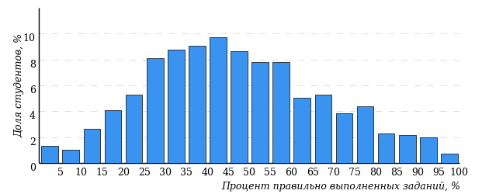
Рисунок 1 – Гистограмма плотности распределения результатов
диагностического тестирования
Гистограмма плотности распределения результатов диагностического тестирования представлена как для отделения, так и для отдельной образовательной программы. Ниже гистограммы дается таблица разбиения плотности результатов по выделенным интервалам.

Процент правильно выполненных  заданий | Доля студентов
[80%-100%] | 7%
[60%-80%) | 19%
[40%-60%) | 34%
[0%-40%) | 40%
Всего | 100%

Диаграммы ранжирования отделений ссуза (специальностей отделения) по доле студентов, преодолевших пороговые значения в выполнении тестовых заданий, показывают процент студентов, правильно выполнивших определенную часть тестовых заданий (рисунок 2). Пороговыми значениями выбраны границы интервалов разбиения плотности распределения данных по проценту набранных баллов. Разбиение плотности результатов проводится по 4-м интервалам (до 40%, от 40% до 60%, от 60% до 80% и от 80% и выше).
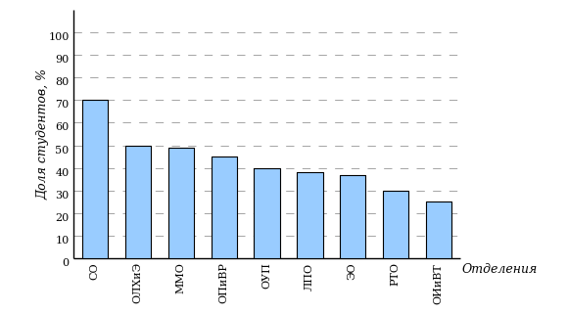
Рисунок 2 – Диаграмма ранжирования отделений
по проценту студентов, правильно выполнивших
от 40% до 60% тестовых заданий
Карта коэффициентов решаемости заданий по темам. Этот график
(рисунок 3) предназначен для содержательного анализа качества подготовки студентов по контролируемым темам (умениям) дисциплины.
По вертикальной оси отложены значения коэффициентов решаемости заданий, номера которых указаны по горизонтальной оси.

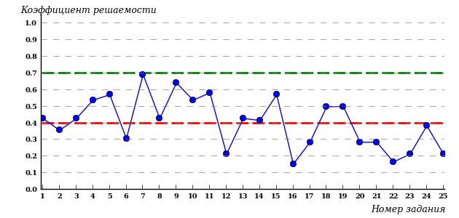
Рисунок 3 – Карта коэффициентов решаемости тестовых заданий
Значения коэффициентов решаемости для заданий рассчитываются как отношение количества баллов, набранных всеми студентами, решавшими задание по данной теме (умению), к максимальному количеству баллов за данное задание.
Для данной выборки студентов при анализе результатов тестирования по карте коэффициентов решаемости можно придерживаться следующей классификации: легкие задания – коэффициент решаемости от 0,7 до 1,0; задания средней трудности – коэффициент решаемости от 0,4 до 0,7; трудные задания – коэффициент решаемости менее 0,4.
Рейтинг-листы представляют собой списки студентов с указанием процента правильно выполненных заданий диагностического теста.

Результаты диагностического тестирования обработаны
в Научно-исследовательском институте
мониторинга качества образования

424000, Республика Марий Эл, г. Йошкар-Ола, ул. Я. Эшпая, д. 155.

Телефон: 8 (8362) 42-24-68.

Email: nii.mko@yandex.ru

Портал: i-exam.ru

Ждем Ваших предложений!

2025 г.

